Universidad San Carlos de Guatemala
Facultad de ingeniería.
Ingeniería en ciencias y sistemas



Proyecto 1

Desarrollo de Contenedores y Gestión de Imágenes en Entornos Virtualizados

.

PONDERACIÓN: 15 pts
Horas Aproximadas: 50

Índice

1. Resumen Ejecutivo 3
2. Competencia que desarrollaremos 3
3. Objetivos del Aprendizaje 3
3.1 Objetivo General 3
3.2 Objetivos Específicos 3
4. Enunciado del Proyecto 4
4.1 Descripción del problema a resolver 4
4.1.1 Instrucciones Técnicas: 5
4.2 Alcance del proyecto 7
4.4 Entregables 7
5. Metodología 8
Sprint 1: Preparación del Entorno (Sesiones 1-2) 8
Sprint 2: Desarrollo y Contenerización (Sesiones 3-4) 8
Sprint 3: Gestión de Registros y Comunicación (Sesiones 5-6) 8
Sprint 4: Validación, Documentación y Entrega (Sesiones 7-8) 8
6. Desarrollo de Habilidades Blandas 8
7. Cronograma 9
8. Rúbrica de Calificación 10
8.1 Requisitos para optar a la calificación 10
8.2 Resumen de Puntuaciones 11
8.3 Detalle de la Calificación 11
8.4 Valores 13
8.5 Comentarios Generales para el Estudiante 13

1. Resumen Ejecutivo
El presente proyecto tiene como objetivo principal el diseño e implementación de un entorno virtualizado que integre el uso de máquinas virtuales (VMs) y contenedores, empleando tecnologías modernas como Docker, Containerd, Go y Zot. Esta arquitectura permite simular entornos reales de desarrollo utilizados en la industria, enfocados en la contenerización, el almacenamiento de imágenes de contenedores y la gestión eficiente de recursos.

2. Competencia que desarrollaremos
- Diseñar e implementar contenedores y servicios distribuidos en máquinas virtuales usando KVM.
- Utilizar herramientas de contenerización como Docker y Containerd.
- Configurar registros privados de imágenes con Zot.
- Desarrollar APIs en Go.
- Documentar el proceso de desarrollo del proyecto.

3. Objetivos del Aprendizaje

3.1 Objetivo General
Implementar un entorno virtualizado moderno que integre máquinas virtuales (VMs) y contenedores (Docker, Containerd) junto con un registry privado (Zot), para simular y gestionar entornos de desarrollo eficientes, comprendiendo el ciclo de vida completo de los contenedores y su interoperabilidad con infraestructura virtualizada.

3.2 Objetivos Específicos

- Diseñar e implementar un entorno virtualizado que combine máquinas virtuales y contenedores, utilizando herramientas como Docker, Containerd y Zot, para simular entornos de desarrollo modernos.
- Desarrollar contenedores a bajo nivel utilizando Containerd y el lenguaje de programación Go, con el objetivo de comprender el ciclo de vida interno de los contenedores y su interacción directa con el sistema operativo.
- Integrar y documentar un flujo completo de desarrollo, almacenamiento de imágenes con Zot y ejecución de contenedores, asegurando buenas prácticas de seguridad y eficiencia operativa.

4. Enunciado del Proyecto
El desarrollo de aplicaciones distribuidas requiere infraestructura moderna que permita portabilidad, seguridad y eficiencia. Este proyecto propone crear un entorno simulado para comprender la contenerización, el almacenamiento de imágenes y la comunicación entre servicios, usando herramientas reales de la industria.

4.1 Descripción del problema a resolver
- Instalación de 3 VMs con distintos propósitos (servicios, registros) usando KVM.
- Implementación de APIs REST y contenedores personalizados.
- Uso de registros privados para distribución de imágenes.
- Comunicación cruzada (REST) entre servicios contenerizados.
- Documentación técnica completa.
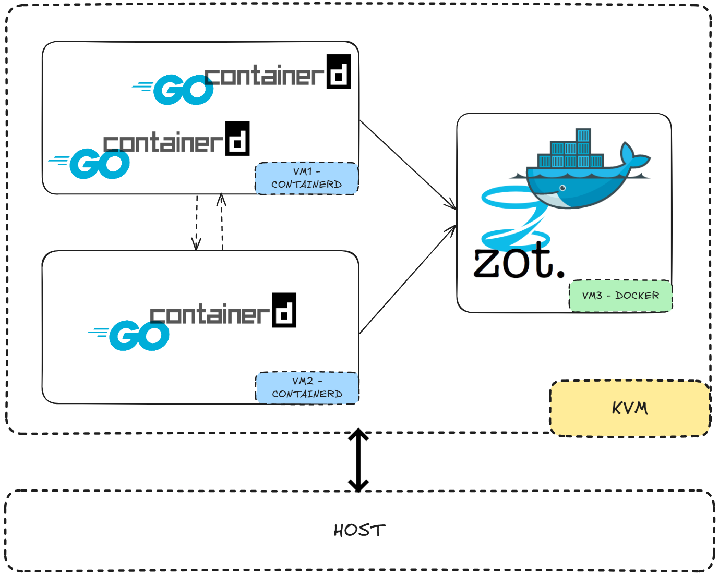

4.1.1 Instrucciones Técnicas:
- Infraestructura:
Máquina Virtual 1 (VM1):
Ejecutar 2 contenedores usando containerd.
- Contenedor 1: API1.
- Contenedor 2: API2.
Máquina Virtual 2 (VM2):
Ejecutar 1 contenedor usando containerd.
- Contenedor 1: API3.
Máquina Virtual 3 (VM3):
Ejecutar 1 contenedor usando docker.
- Contenedor 1: Servicio ZOT.

- Comunicación entre APIs:
Las APIs deben interactuar mediante peticiones REST (u otro protocolo que desee el estudiante, siempre que sea justificado en la documentación)
Cada API debe exponer 2 endpoints específicos para llamar a las demás, con los siguientes nombres:
API | Endpoint 1 | Endpoint 2
API1 | GET /api1/#CARNET/llamar-api2 | GET /api1/#CARNET/llamar-api3
API2 | GET /api2/#CARNET/llamar-api1 | GET /api2/#CARNET/llamar-api3
API3 | GET /api3/#CARNET/llamar-api1 | GET /api3/#CARNET/llamar-api2

- Respuesta de las APIs:
Todos los endpoints deben retornar un mensaje en formato JSON con la siguiente estructura:
{
"mensaje": "Hola, responde la API: [NOMBRE_DE_LA_API] en la [NOMBRE_DE_VM_DONDE_SE_ENCUENTRA], desarrollada por el estudiante [NOMBRE_DEL_ESTUDIANTE] con carnet: [#_CARNET]"
}

Ejemplo:
{
"mensaje": "Hola, responde la API: API1 en la VM1, desarrollada por el estudiante Carmen Perez con carnet: 12345678"
}

- Personalización:
Los nombres de las imágenes de los contenedores deben llevar el nombre:
[ API#-VM# ]
Los tags quedan a criterio del estudiante.

La documentación debe incluir toda la configuración de sus máquinas virtuales y APIs desarrolladas.

4.2 Alcance del proyecto
- El proyecto abarca la creación de una infraestructura virtual compuesta por tres máquinas virtuales creada usando KVM, en las cuales se integran servicios contenerizados desarrollados en Go. Incluye la instalación y configuración de entornos de ejecución (Docker y Containerd), así como la implementación de registros privados de imágenes mediante Zot.
- Se desarrolla un flujo completo de construcción, almacenamiento de imágenes y comunicación entre contenedores, incluyendo prácticas de etiquetado, versionado y transferencia segura de imágenes.

4.4 Entregables
- Código fuente en repositorio privado GitHub nombre
Carnet#_LAB_SO1_2S2025
Deberá añadir al auxiliar como colaborador
usuario del auxiliar: @roldyoran
- Manual técnico y guía de instalación
- Capturas de prueba y evidencia funcional

Entrega del Link del repositorio en UEDI

5. Metodología
SCRUM es un marco ágil que divide el proyecto en entregas iterativas y funcionales. En este caso, el trabajo se distribuye en 8 sesiones de aproximadamente 6.25 horas cada una, organizadas en 4 sprints ajustables según el avance del estudiante.

Sprint 1: Preparación del Entorno (Sesiones 1-2)
Objetivo: Configurar la infraestructura base
- Instalación del host Linux
- Creación y configuración de 3 VMs
- Instalación de Containerd en VM1 y VM2, instalación de docker en VM3

Sprint 2: Desarrollo y Contenerización (Sesiones 3-4)
Objetivo: Construir servicios REST y crear imágenes Docker
- Desarrollo de APIs REST (Go)
- Creación de Dockerfiles
- Pruebas locales de contenedores

Sprint 3: Gestión de Registros y Comunicación (Sesiones 5-6)
Objetivo: Subida y ejecución cruzada de imágenes
- Instalación de Zot en VM3
- Subida y descarga de imágenes
- Ejecución y verificación de APIs en distintas VMs

Sprint 4: Validación, Documentación y Entrega (Sesiones 7-8)
Objetivo: Consolidar, documentar y presentar resultados
- Verificación de comunicación entre APIs
- Elaboración de documentación técnica
- Subida final a GitHub

6. Desarrollo de Habilidades Blandas
- Gestión de tiempo personal
- Responsabilidad sobre el diseño e implementación
- Resolución autónoma de problemas
- Autoevaluación y reflexión sobre el trabajo realizado

7. Cronograma

Sprint | Sesión | Duración estimada | Actividades clave
Sprint 1  Preparación del entorno | Sesión 1 | 6.25 h | Instalación del sistema operativo host, planificación inicial.
 | Sesión 2 | 6.25 h | Creación y configuración de 3 máquinas virtuales. Instalación de Docker y Containerd.
Sprint 2  Desarrollo y contenerización | Sesión 3 | 6.25 h | Desarrollo de APIs REST en Go
 | Sesión 4 | 6.25 h | Creación de Dockerfiles, construcción y prueba local de contenedores.
Sprint 3  Registros y comunicación cruzada | Sesión 5 | 6.25 h | Instalación y configuración de Zot. Subida de imágenes.
 | Sesión 6 | 6.25 h | Descarga y ejecución de imágenes en VMs opuestas. Pruebas de comunicación entre APIs.
Sprint 4 Documentación y entrega final | Sesión 7 | 6.25 h | Validación completa de funcionamiento. Capturas y pruebas finales.
 | Sesión 8 | 6.25 h | Redacción del manual técnico. Repositorio final en GitHub.

8. Rúbrica de Calificación

8.1 Requisitos para optar a la calificación
Antes de la evaluación del proyecto, los estudiantes deben cumplir con los requisitos que se indiquen en esta sección.

Tema | Descripción | Cumple (Si/No)
Cumplimiento de la tecnología establecida | El desarrollo debe haberse realizado en el lenguaje de programación especificado .  Uso de herramientas o frameworks requeridos | si
Gestión y entregas del proyecto | Se deben haber cumplido con todas las entregas parciales según el cronograma.  Todos los releases o versiones establecidas así como el código completo desarrollado por el estudiante deben estar disponibles en el repositorio de control de versiones en este caso Github | si
Documentación obligatoria | Se debe entregar documentación técnica completa, incluyendo el manual técnico y su guía de instalación de los contenedores y/o imágenes.  El Diagrama de arquitectura y/o flujo del sistema debe estar presente en el informe técnico según indique el tutor. | si
Pruebas y funcionalidad mínima | El sistema debe ser funcional y cumplir con al menos los requisitos mínimos establecidos en la sección de Alcance del Proyecto.  Debe haber evidencia de pruebas realizadas y reporte de resultados dentro de su documentación. | si
Otros | ….

8.2 Resumen de Puntuaciones

Categoría | Criterio General | Pts
Sprint 1: Entorno | Infraestructura base (VMs, Docker, Containerd) | 20
Sprint 2: Desarrollo | APIs, Dockerfiles, contenedores funcionales | 25
Sprint 3: Registros y Comunicación | Configuración de Zot y comunicación entre contenedores | 25
Sprint 4: Validación y Documentación | Pruebas finales, documentación | 15
Habilidades y Originalidad | Preguntas, adaptaciones en vivo | 15
TOTAL |  | 100

8.3 Detalle de la Calificación

Área / Sprint | Actividad Evaluada | Puntos Totales | Puntos Obtenidos
Sprint 1: Preparación del Entorno | Instalación y configuración del entorno virtualizado usando KVM | 10
 | Instalación y prueba de Docker / Containerd | 10
Subtotal Sprint 1 |  | 20
Sprint 2: Desarrollo y Contenerización | Desarrollo de APIs en Go | 10
 | Creación de Dockerfiles y construcción de imágenes | 10
 | Pruebas locales y ejecución funcional | 5
Subtotal Sprint 2 |  | 25
Sprint 3: Registros y Comunicación Cruzado | Configuración de Zot | 5
 | Subida y descarga de imágenes entre VMs | 10
 | Ejecución cruzada y comunicación entre servicios | 10
Subtotal Sprint 3 |  | 25
Sprint 4: Validación y Documentación | Pruebas de validación funcional (APIs y registros) | 5
 | Manual técnico y evidencia del flujo completo | 5
 | Repositorio en GitHub con estructura y guía de instalación | 5
Subtotal Sprint 4 |  | 15
Habilidades Transversales | Respuesta a preguntas relacionadas al proyecto | 5
 | Capacidad de modificar y justificar el código durante revisión | 5
 | Innovación y originalidad de la solución | 5
Subtotal Habilidades |  | 15
TOTAL GENERAL |  | 100

8.4 Valores

Valor | Descripción
Responsabilidad | Cumple con las entregas planificadas por sprint, demuestra autogestión.
Compromiso | Asume el proyecto como un reto personal y lo desarrolla de forma íntegra.
Honestidad Académica | Todo el código, configuración y documentación está elaborado de forma original.
Proactividad | Investiga, resuelve problemas técnicos y mejora la solución propuesta.
Autonomía | Trabaja de forma individual, toma decisiones técnicas fundamentadas.
Transparencia | El repositorio refleja el avance real del proyecto y las versiones trabajadas.

8.5 Comentarios Generales para el Estudiante

Crear un Repositorio Privado en Github con el siguiente nombre:
- Carnet#_LAB_SO1_2S2025
dentro del repositorio crear una carpeta de nombre: “proyecto1” donde subirá el código de este proyecto.

Añadir como colaborador al auxiliar, usuario: @roldyoran

Última Fecha de Entrega por UEDI:
Miércoles 20 de Agosto a las 23:59

